**Бавтрук Анна Кондратова (Bautrukowna Anna Róża)**

29 апреля 1806 г – крещение (НИАБ 136-13-894, лист 60, №20/1806-р (ориг)).

**НИАБ 136-13-894:** Лист 60. **Метрическая запись №20/1806-р (ориг).**

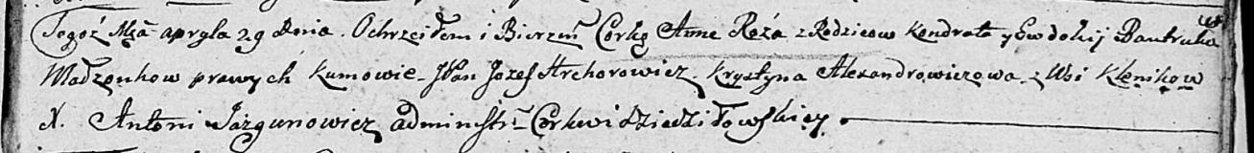

Дедиловичская Покровская церковь. 29 апреля 1806 года. Метрическая запись о крещении.

Bautrukowna Anna Róża – дочь родителей с деревни Клинники.

Bautruk Kondrat – отец.

Bautrukowa Ewdokija – мать.

Hrehorowicz Jozef, JP – кум, шляхтич.

Alexandrowiczowa Krystyna – кума.

Jazgunowicz Antoni – ксёндз.